LAB3: BAR CHART

1. Vẽ biểu đồ cột (Matplotlib Bar).

Biểu đồ thanh trong Python, còn được gọi là biểu đồ thanh, biểu thị cách một biến số liên quan đến một biến phân loại.

*Ví dụ 1:*

*Vertical Bar Plot (Biểu đồ thanh dọc)*

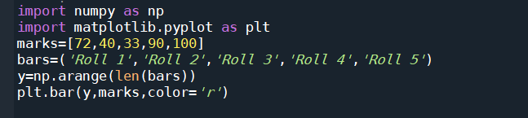

*Kết quả:*

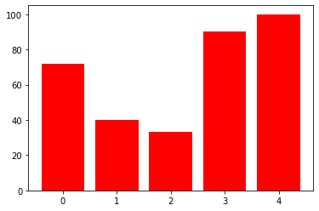

*Ví dụ 2:*

*Horizontal Bar Plot ( Biểu đồ thanh ngang)*

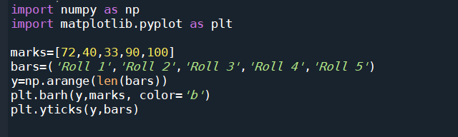

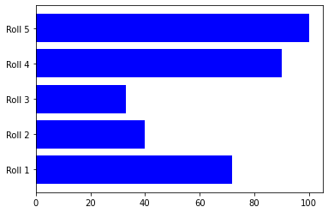

*BÀI TẬP 1:*

Thông thường, một biểu đồ phải có chú thích của trục x và trục y theo đối tượng mình cần trực quan hóa

Ta có thể thêm *Title và Axis Labels* với các số cuộn trên trục x và các dấu trên trục y.

Trực quan hóa doanh thu (Triệu đồng) của các Cửa hàng trong tháng

*Kết quả:*

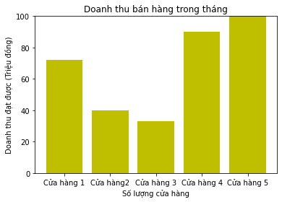

*Ví dụ 3:*

Bar thể hiện Nhóm tuổi của Male và Female

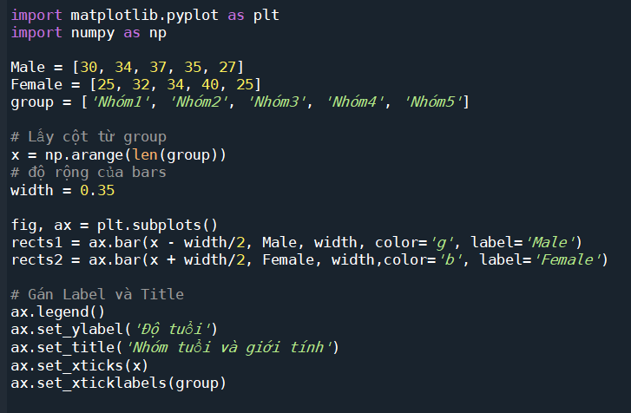

Kết quả:

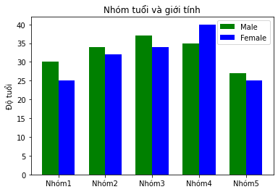

*BÀI TẬP 2:*

Xem dữ liệu file *tips.csv* trong Data

Viết chương trình python:

* Show để xem các cột trong dữ liệu

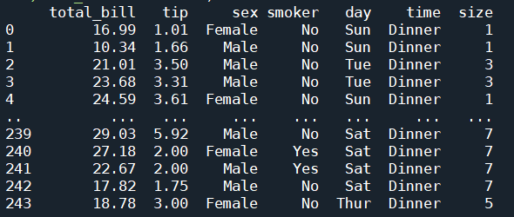

* Hãy trực quan hóa dữ liệu Bar chart hiển thị số ngày trong tuần có được tiền thưởng (tip)

*Kết quả*

